上海财经大学第三期“清风讲堂”活动顺利举行
网页链接：https://jwjc.sufe.edu.cn/38/10/c2774a145424/page.htm
2021年6月30日，上海财经大学纪委“清风”系列活动之“清风讲堂”第三期在行政楼一楼梯教顺利举行。本期“清风讲堂”走进学校2021年度中青年干部教师、教工党支部书记培训班，校纪委副书记、纪委办公室主任杨晖围绕党内纪律与校内巡察工作进行政策解读。
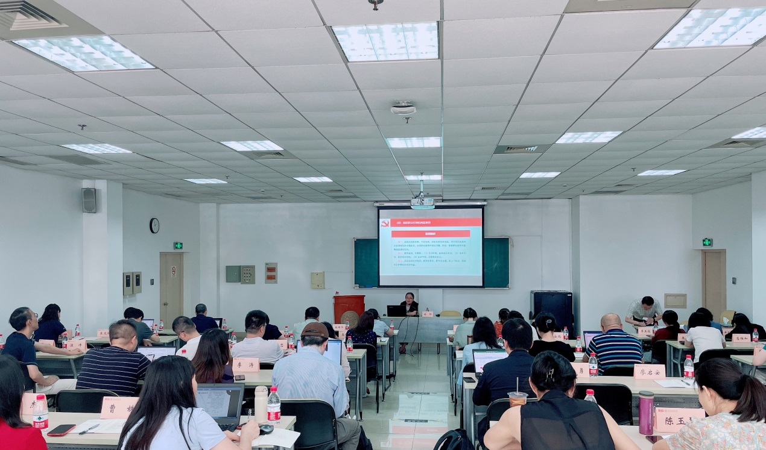
杨晖结合党的十八大以来教育部直属系统违纪违法典型案例，对党内“六大纪律”的核心内涵和重点条款进行了全面解读。“六大纪律”既是对党组织的有力约束，也是全体党员的基本遵循。杨晖通过对案例所反映问题的深入剖析，以案释纪，进一步引导党员干部筑牢思想防线，坚守法纪底线。
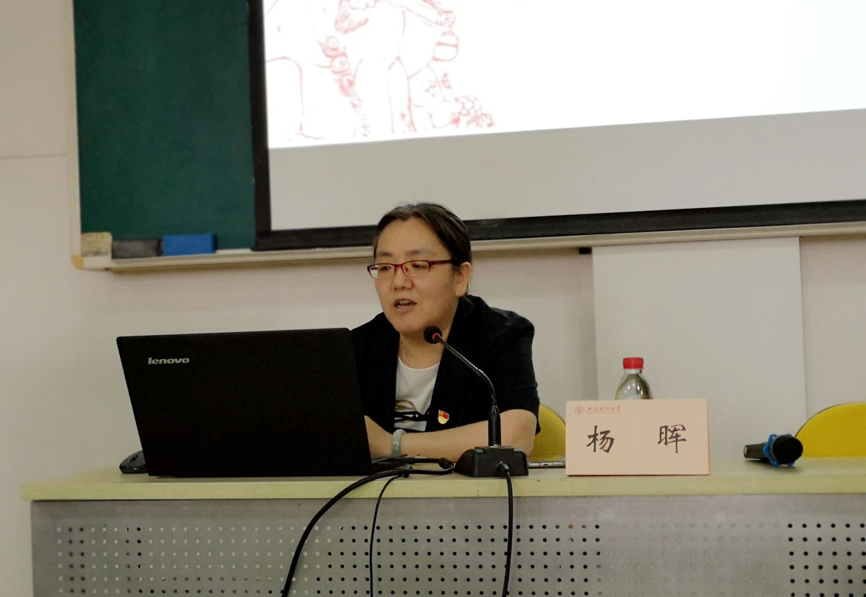
本期讲堂，杨晖还介绍了学校巡察工作开展的总体情况，并围绕落实上级和学校党委决策部署情况、落实全面从严治党情况、落实新时代党的组织路线情况、落实巡视巡察和审计等监督发现问题情况等四个巡察关注的重点方面，对监督检查中发现的共性问题进行了阐明和提示。杨晖指出，要提高政治站位，深刻理解巡察监督作用，以改促建，标本兼治，以高度的政治担当写好巡察整改的“后半篇文章”。

